TERRADISC:wysoka wydajnośc dzięki TWIN ARM

Wmieszanie poplonów wczesną wiosną, podorywka latem i przygotowanie gleby do siewu na jesień, krótka brona talerzowa TERRADISC Pöttinger może być zastosowana wielokrotnie podczas sezonu. Brony TERRADISC są dostępne w szerokościach roboczych od 3 m do 10 m szerokości roboczej.
Efekty pracy brony talerzowej są uzależnione od stabilności uchwytu talerzy. Przecięcie gleby jest pełne, gdy talerze nie wychylają się na boki.
System TWIN ARM jest centralnym elementem w pracy brony. Dwa ramiona talerzy są umocowane na jednym uchwycie. Szeroka obejma zapewnia skuteczne zagłębianie talerzy o średnicy 580 mm w glebie i zapobiega ich wychylaniu się w bok, nawet na ciężkich i suchych glebach.
Ramiona nośne są wykonane z jednego, mocnego odlewu, przez co są wytrzymałe i długowieczne. Elementy gumowe służą jako zabezpieczenie przeciw przeciążeniom i umożliwiają wychylanie w górę.
Brona talerzowa Pöttinger TERRADISC dzięki dużemu prześwitowi od gleby może bez problemów pracować na polu z dużą ilością masy organicznej. Agresywne ustawienie talerzy umożliwia homogeniczne wymieszanie gleby z resztkami organicznymi.
Głębokość robocza od 5 do 15 cm jest regulowana przez zastosowanie klipsów, które są komfortowo dostępne od przodu maszyny.
Podane szerokości robocze modeli TERRADISC od 3,0 do 10,0 m odpowiadają efektywnej szerokości pracy. Oznacza to wysoką efektywność pracy oraz dużą wydajność na hektar.

Podgląd zdjęć:
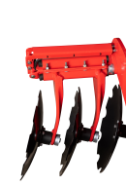 | 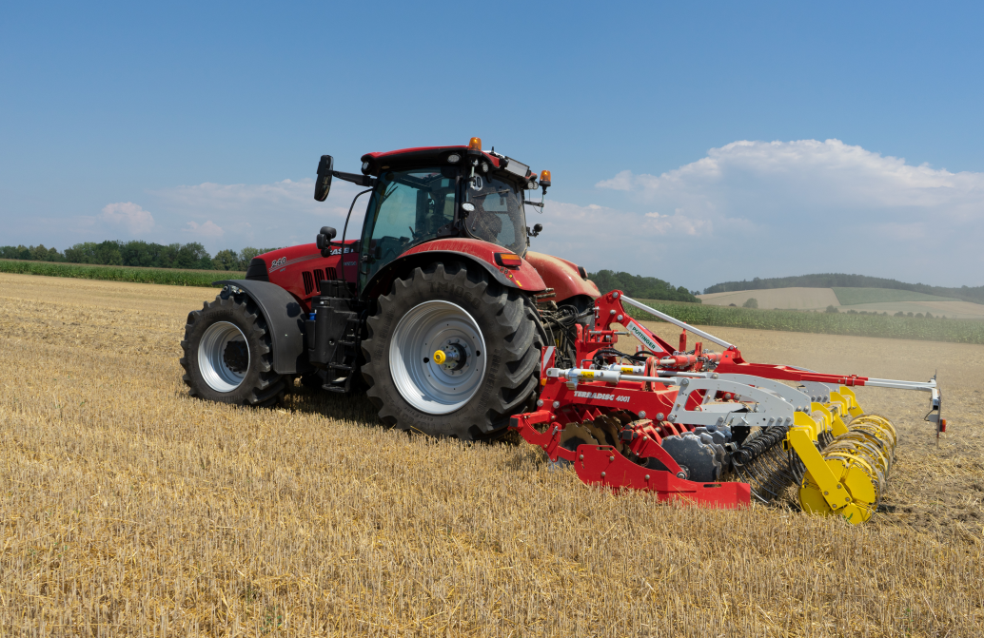 | 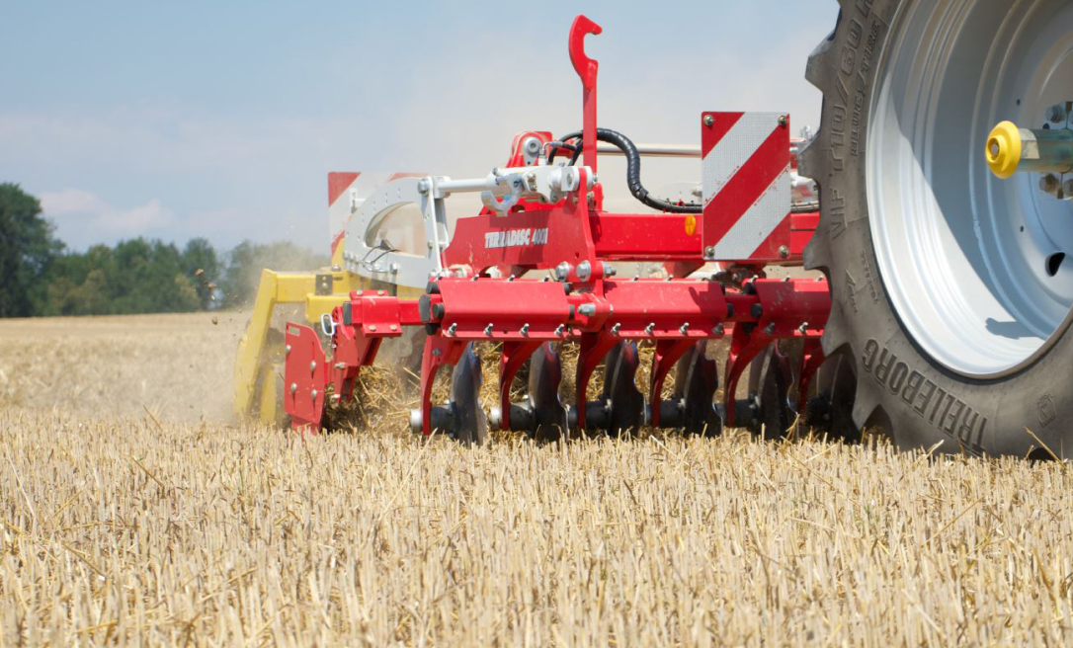
TWIN ARM neu | TERRADISC 4001 K | TERRADISC 4001 K  mit TWIN ARM
https://www.poettinger.at/de_at/Newsroom/Pressebild/4472 | https://www.poettinger.at/de_at/Newsroom/Pressebild/4473 | https://www.poettinger.at/de_at/Newsroom/Pressebild/4474

Pozostałe zdjęcia w jakości do druku: http://www.poettinger.at/presse

